Ich habe am Studieninformationstag ……………….. teilgenommen und folgende Hochschule besucht:
…………………………………………………………….…………….

Reflexion
Was hat mir am Studieninformationstag besonders gut gefallen?
…………………………………………….………………………………………………….…….........................................................
Was hat mir nicht gefallen?
…………………………………………….………………………………………………….…….........................................................
Was habe ich mir anders vorgestellt?
…………………………………………….………………………………………………….…….........................................................
Habe ich etwas Neues oder eine Alternative entdeckt?
…………………………………………….………………………………………………….…….........................................................
Stimmen meine Vorstellungen vom Studieren mit der Realität überein? ja nein weiß nicht
Kann ich mir ein Studium an dieser Hochschule vorstellen? ja nein weiß nicht
Sind mein Studiums-/Berufswunsch konkreter geworden? ja nein. weiß nicht
Ich fühle mich in meinem Studienwunsch bestärkt. nicht bestärkt. unentschlossen.

Nächste Schritte
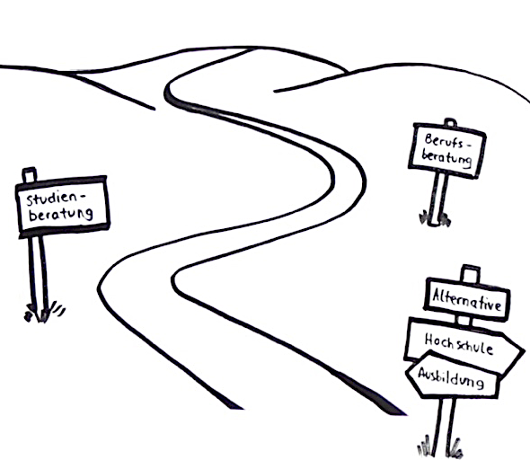
Welche Fragen sind noch offen?
…………………………………………….…………………………………………
…………………………………………….…………………………………………
…………………………………………….…………………………………………
Was mache ich als nächstes?
…………………………………………….…………………………………………
…………………………………………….…………………………………………
…………………………………………….…………………………………………

